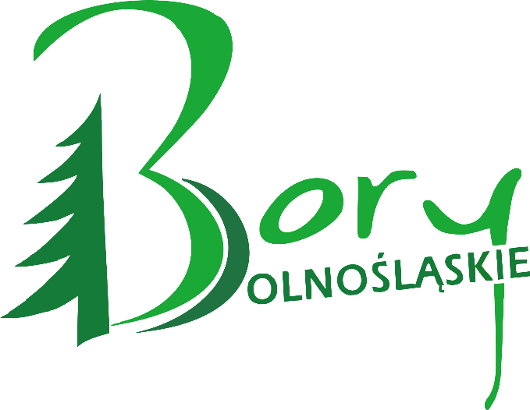
Załącznik nr 8 do Procedury wyboru i oceny grantobiorców
w ramach projektów grantowych
wraz z opisem sposobu rozliczania grantów,
monitorowania i kontroli

OGŁOSZENIE dla naboru Nr ………
Zarząd Stowarzyszenia – Lokalna Grupa Działania Bory Dolnośląskie

informuje o możliwości składania wniosków w naborze o powierzenie grantu

w ramach

Strategii Rozwoju Lokalnego Kierowanego przez Społeczność
dla obszaru Lokalnej Grupy Działania Bory Dolnośląskie na lata 2023-2027

Termin realizacji projektu objętego grantem: nie wcześniej niż …… r. – nie później niż ……. r.

ZAKRES TEMATYCZNY
…………………………………………………………………………………………………………………………………….
…………………………………………………………………………………………………………………………………….

Przedsięwzięcie LSR: ……………………………………………………

Cel LSR: ………………………………………………………………….

ZASADY UDZIELANIA WSPARCIA NA PROJEKTY OBJĘTE GRANTEM W RAMACH EFS
Szczegółowe zasady dotyczące naboru zawarte są w Regulaminie naboru wniosków i zasadach realizacji
projektu grantowego współfinansowanego w ramach Europejskiego Funduszu Społecznego Plus Fundusze
Europejskie dla Lubuskie 2021-2027, Priorytet 7 Fundusze Europejskie na rozwój lokalny kierowany przez
społeczność oraz Procedury wyboru i oceny grantobiorców w ramach projektów grantowych wraz z opisem
sposobu rozliczania grantów, monitorowania i kontroli współfinansowanego w ramach Europejskiego Funduszu
Społecznego Plus Fundusze Europejskie dla Lubuskiego 2021-2027, stanowiących załączniki do Ogłoszenia
oraz dostępnych na stronie www.bory.org.pl i w biurze LGD.

LIMIT DOSTĘPNYCH ŚRODKÓW
- Całkowita kwota środków przeznaczonych na dofinansowanie projektów objętych grantem w naborze wynosi ………………….. PLN.
- Grantodawca zakłada, że na obszar każdej gminy z obszaru LSR przewiduje realizację jednego zadania:
- Zadanie nr 1 - realizacji grantu w gminie ……. – … zł
- Zadanie nr 2 - realizacji grantu w gminie ……. – … zł
- …

FORMA WSPARCIA I WYSOKOŚĆ DOFINANSOWANIA:

- Grant będzie wypłacany w formie zaliczki grantu/refundacji rzeczywiście poniesionych kosztów kwalifikowanych.
- Zaliczka (maksymalnie do 95% wartości grantu)².
- Wysokość grantu wynosi …. zł i stanowi …. środków z Europejskiego Funduszu Społecznego na wydatki kwalifikowalne w projekcie objętym grantem.
- Wnioskodawca zobowiązany jest do wniesienia wkładu własnego (finansowanego i/lub niefinansowego, tj. rzeczowego lub osobowego) - ….. % wydatków kwalifikowalnych projektu objętego grantem.

PODMIOTY UPRAWNIONE DO SKŁADANIA WNIOSKÓW
- ……………………………………………………………….
- ……………………………………………………………….
- ……………………………………………………………….
- ……………………………………………………………….

TERMIN SKŁADANIA WNIOSKÓW
……………………………………..

FORMA SKŁADANIA WNIOSKÓW
- Wniosek należy wypełnić w generatorze wniosków poprzez dedykowany system online przez zalogowanie się na stronie:………….
- Wersję ostateczną kompletnie wypełnionego formularza wniosku o powierzenie grantu należy wydrukować i podpisać (pieczątka podmiotu oraz pieczątka/i imienna/e osoby/osób upoważnionej/ych).
- Wniosek oraz załączniki należy złożyć w trwale spiętej formie, uniemożliwiającą przypadkową dekompletację ( np. w segregatorze lub skoroszycie) wraz z wersją elektroniczną (płyta lub pendrive). Wersja elektroniczna musi zawierać wniosek w wersji zgodnej z wersją papierową.
- Wniosek należy złożyć w dwóch egzemplarzach (oryginał i kopia). Kopia po potwierdzeniu złożenia, zwracana jest Wnioskodawcy.
- Wnioskodawca składa wniosek o powierzenie grantu bezpośrednio tj. osobiście albo przez pełnomocnika albo przez osobę uprawnioną do reprezentacji. Nie dopuszcza się składania wniosków za pośrednictwem poczty elektronicznej lub kuriera/operatora pocztowego. Złożone w ten sposób wnioski nie będą rozpatrywane.
- Wniosek należy złożyć w biurze Grantodawcy w trakcie trwania naboru wniosków.

MIEJSCE SKŁADANIA WNIOSKÓW
Biuro Stowarzyszenia Lokalnej Grupy Działania Bory Dolnośląskie; ul. Żeromskiego 25, 68-120 Iłowa,
od poniedziałku do piątku w godz. ….. - …...
/ System online na stronie [ link do generatora ]³

KONTAKT
Informacje nt. naboru można uzyskać w Biurze Stowarzyszenia Lokalna Grupa Działania Bory Dolnośląskie Adres: ul. Żeromskiego 25, 68-120 Iłowa
Telefon: 68 3774717
E-mail: biuro@bory.org.pl

1.niepotrzebne skreślić 2. jeśli dotyczy 3. niepotrzebne skreślić

